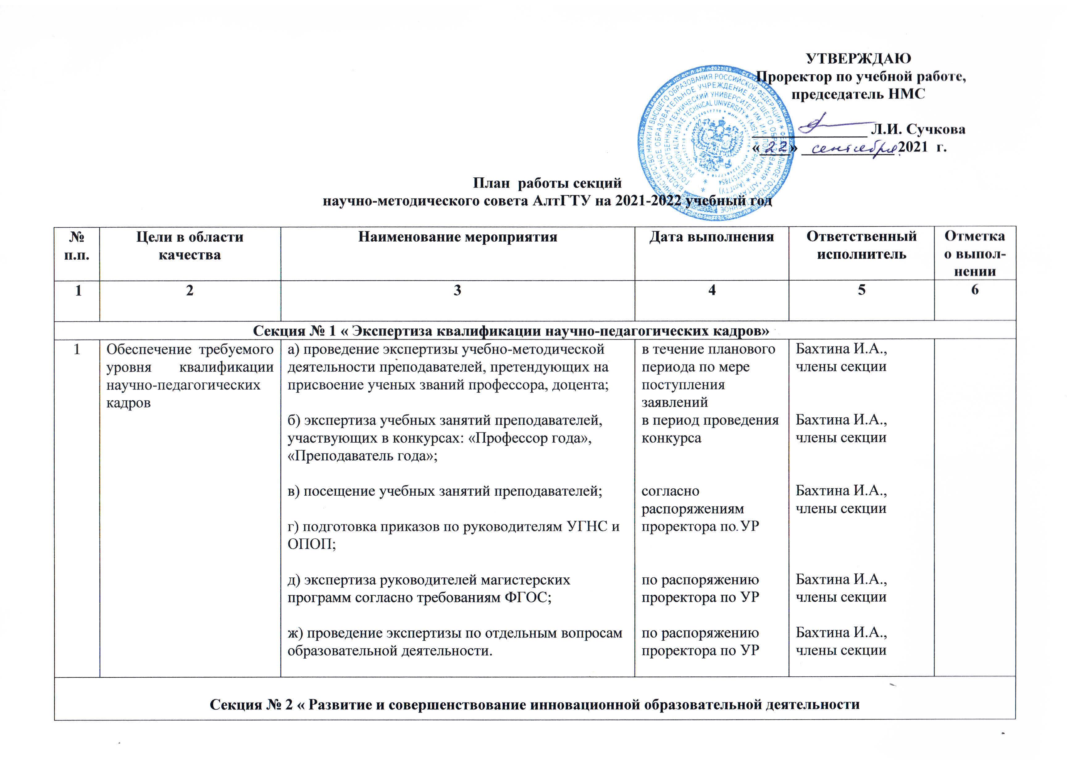
1 | Выявление, обобщение и распространение передового педагогического и научно-методического опыта высокоэффективной работы профессорско-преподавательского состава | а) организация презентаций преподавателей по применению в учебном процессе инновационных методов и технологий.  Б) Экспертиза электронных курсов, разработанных преподавателями АлтГТУ |  | на заседаниях НМС согласно повестке  в течение года  в течение года | Кустов С.Л.,  члены секции  Кустов С.Л.,  члены секции
Секция № 3 «Качество образования»
1 | Обеспечение качества образования | а) организация и проведение внутренних аудитов по отдельным видам образовательной деятельности в соответствии с решениями НМС и распоряжениями проректора по УР;  б) контроль исполнения локальных нормативных актов по образовательной деятельности;  в) организация посещений учебных занятий преподавателей членами НМС;  г) анализ замечаний, сделанных экспертами при аккредитации и плановых проверках Рособрнадзором вузов страны. Принятие мер для недопущения подобных замечаний в АлтГТУ; | по плану внутренних аудитов, по требования проректора по УР  в течение планового периода  в течение планового периода  в течение планового периода |  | Лазуткина Ю.С.,  члены секции  Лазуткина Ю.С.,  члены секции  Лазуткина Ю.С.,  члены секции  Лазуткина Ю.С.,  члены секции
 | Секция № 4 «Нормативно-методическое обеспечение образовательной деятельности»
1 | Обеспечение качества учебного процесса | а) актуализация и совершенствование нормативно-распорядительной документации;  б) актуализация и разработка локальных нормативных актов АлтГТУ и учебно-методической документации;  в) осуществление экспертной оценки учебных изданий с целью присвоения грифа АлтГТУ. | в течение планового периода  в течение планового периода  по мере поступления в течение планового периода |  | Кайгородова М.А., члены секции  Кайгородова М.А., члены секции  Кайгородова М.А., члены секции

